Bước 1 Phân tích use case và xác định yếu tố ui
Actor chính là bệnh nhân lớn tuổi
Khối hiển thị tên thuốc sử dụng thành phần notification card hoặc alert banner với phông chữ kích thước lớn giúp đảm bảo nguyên tắc clarity
Nút phản hồi đã uống sử dụng thành phần primary button kích thước lớn nổi bật để người lớn tuổi dễ dàng thao tác bấm
Bước 2 Thiết kế wireframe theo luồng
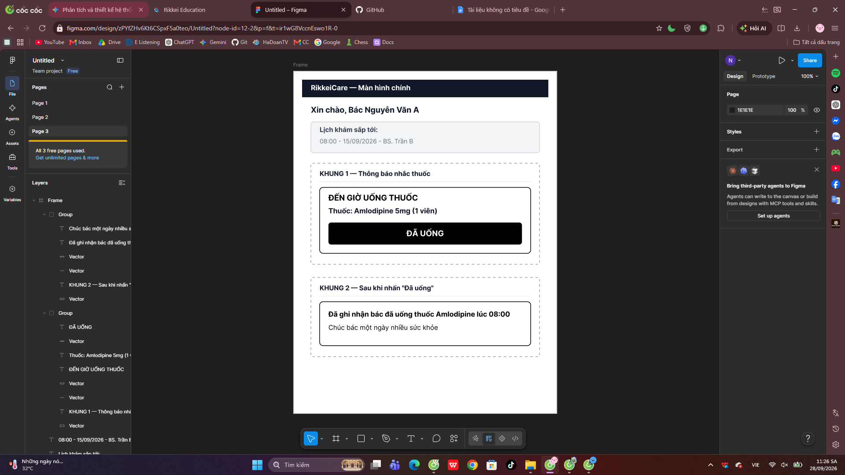
https://www.figma.com/design/zPYfZHv6Kt6CSpxF5a0teo/Untitled?node-id=12-2&t=ir1wG8VccnEswo1R-1

Bước 3 Tinh chỉnh theo nguyên tắc ui
Theo định luật hick việc bổ sung quá nhiều nút lựa chọn sẽ làm gia tăng thời gian xử lý và tải nhận thức của người dùng lớn tuổi
Điều này khiến bệnh nhân bối rối phân tâm và tăng nguy cơ thao tác nhầm lẫn hoặc bỏ qua việc xác nhận uống thuốc

